INFORME TÉCNICO Y ARQUITECTÓNICO: YURA REPORTE V1.1
Plataforma Educativa Institucional y de Gestión Académica YURA
Auditoría de Software, Diagnóstico de Seguridad, Arquitectura de Información y Plan de Orquestación
Versión: 1.1 (revisión de V1.0)
Fecha de Emisión: 01 de Octubre de 2026
Entorno Operativo: Windows / XAMPP / PHP 8.2+ / MySQL 8.0 / Laravel 12
Código de Proyecto: YURA-PLT-2026-V1.1

0. CAMBIOS RESPECTO A V1.0
N° | Cambio | Motivo
1 | Se separa el  modelo de datos actual  (verificado en BD) del  modelo propuesto  . | V1.0 mezclaba tablas inexistentes (  procedures  ,  procedure_histories  ,  procedure_types  ,  official_documents  ,  audit_logs  ) con las reales sin indicarlo.
2 | Se agrega el  diagrama de arquitectura actual  y el diagrama de V1.0 pasa a llamarse  arquitectura objetivo (propuesta)  . | Los controladores y servicios  PublicCtrl  ,  ProcedureService  ,  AuditService  ,  MediaService  no existen en el código.
3 | Los diagramas de trámites (ciclo de vida y secuencia) se marcan como  propuesta pendiente de aprobación de alcance  . | El módulo de trámites ciudadanos no existe y no figura en los requisitos del proyecto YURA.
4 | Se corrige el inventario de  roles  . | V1.0 listaba  tutor  como rol activo; en BD no existe ningún usuario con ese rol.
5 | Se eleva la severidad del hallazgo de  scripts en la raíz  . | En XAMPP sin VirtualHost la raíz del proyecto es servida por Apache.
6 | Se corrige la  regla de versionado  a incrementos de 0.1. | Coherente con la serie existente  Corregir Documentacion v1.1 / v1.2 / v1.3  .

1. RESUMEN EJECUTIVO
El presente informe formaliza la auditoría técnica y el levantamiento arquitectónico inicial de la Plataforma Educativa YURA, desarrollada como soporte pedagógico del proyecto "Robot Interactivo con Inteligencia Artificial ASR para el Apoyo en la Práctica del Idioma Quechua en Estudiantes de Sexto de Primaria en la U. E. Boliviano Holandés".
La evaluación evidencia un sistema base sólido sobre Laravel 12 y MySQL 8.0, con 29 pruebas automatizadas aprobadas (126 aserciones, Pest/PHPUnit). Se identifican problemas concretos de seguridad (scripts de depuración con credenciales en la raíz y versionados en git), un conflicto de nombres en el modelo Student que provoca consultas N+1, y roles declarados en rutas que no existen en los datos.
Los módulos de portal público (trámites, normativa, buscador unificado, auditoría) no existen actualmente; en este informe se presentan como propuesta, sujeta a confirmar que forman parte del alcance del proyecto.

2. FICHA TÉCNICA DEL ECOSISTEMA DE SOFTWARE
Parámetro | Detalle Técnico | Evaluación
Lenguaje Base | PHP 8.2.12 (CLI / CGI) | ✅ CORRECTO
Framework Backend | Laravel Framework 12.0.x (  laravel/framework: ^12.0  ) | ✅ CORRECTO
Autenticación API | Laravel Sanctum 4.0 (  laravel/sanctum: ^4.0  ) | ✅ CORRECTO
Base de Datos | MySQL 8.0.46 (InnoDB, utf8mb4), BD  db_yura_platform | ✅ CORRECTO
Librería de Reportes PDF | barryvdh/laravel-dompdf 3.1 | ✅ CORRECTO
Librería de Exportación Excel | maatwebsite/excel 3.1 | ✅ CORRECTO
Motor de Testing | Pest PHP 3.x / PHPUnit 11.5 | ✅ CORRECTO (29 tests PASS)
Frontend Compilado | Vite 7 con Tailwind CSS v4 | ⚠️ NECESITA MEJORA (convive con AdminLTE)
Frontend Administrativo | AdminLTE 3 / Bootstrap 4 / FontAwesome (vendor local) | ⚠️ NECESITA MEJORA
Internacionalización | Archivos  es  (Castellano) y  qu  (Quechua) | ✅ CORRECTO

3. DIAGRAMAS ARQUITECTÓNICOS DEL SISTEMA

3.1 Diagrama de Arquitectura ACTUAL (verificada en el código)
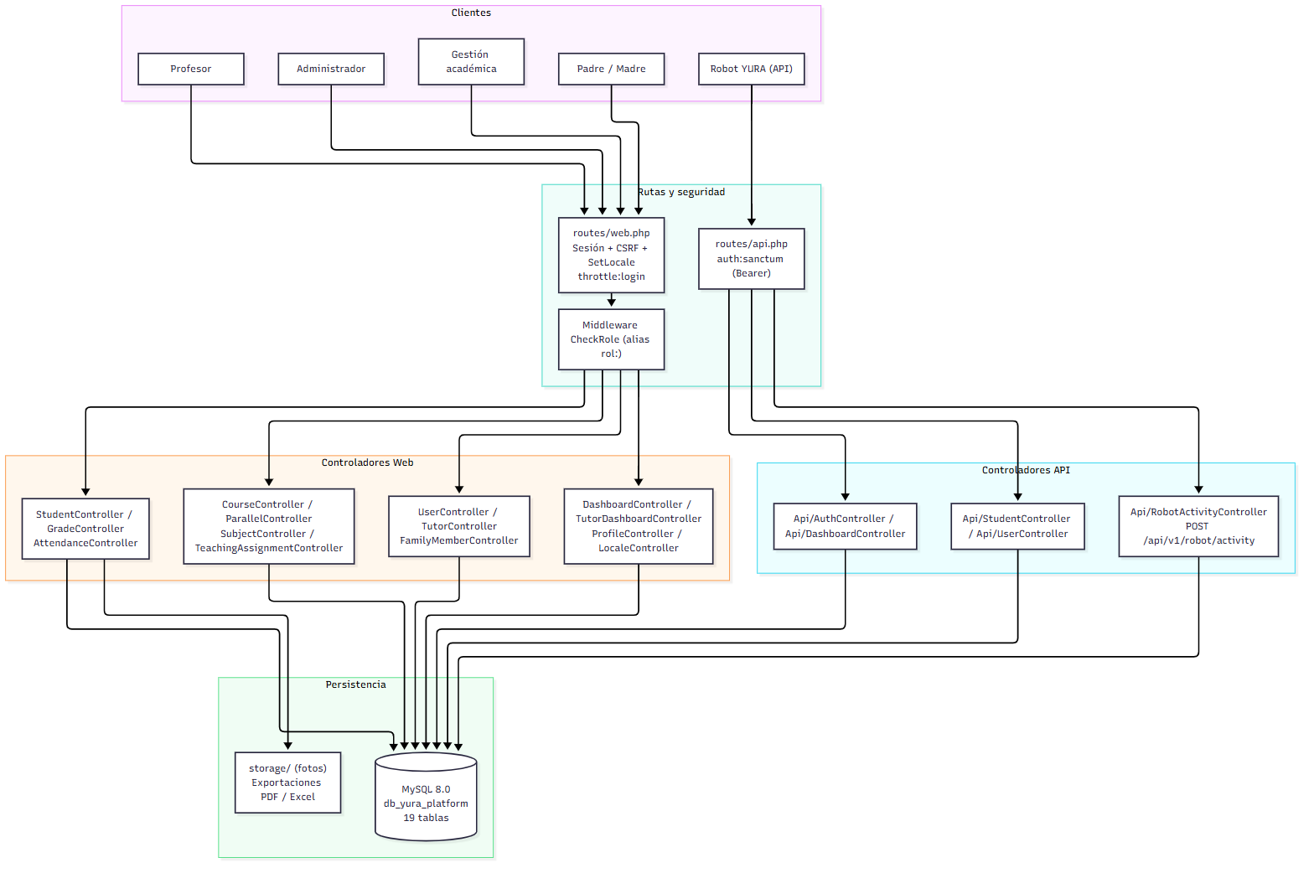
Nota: la aplicación no tiene una capa de servicios separada; la lógica de negocio reside en los controladores.

3.2 Diagrama de Arquitectura OBJETIVO (propuesta, no implementada)
⚠️ PROPUESTA. Los componentes PublicCtrl, ProcedureService, AuditService y MediaServiceno existen en el código actual. Este diagrama describe el estado objetivo sugerido.
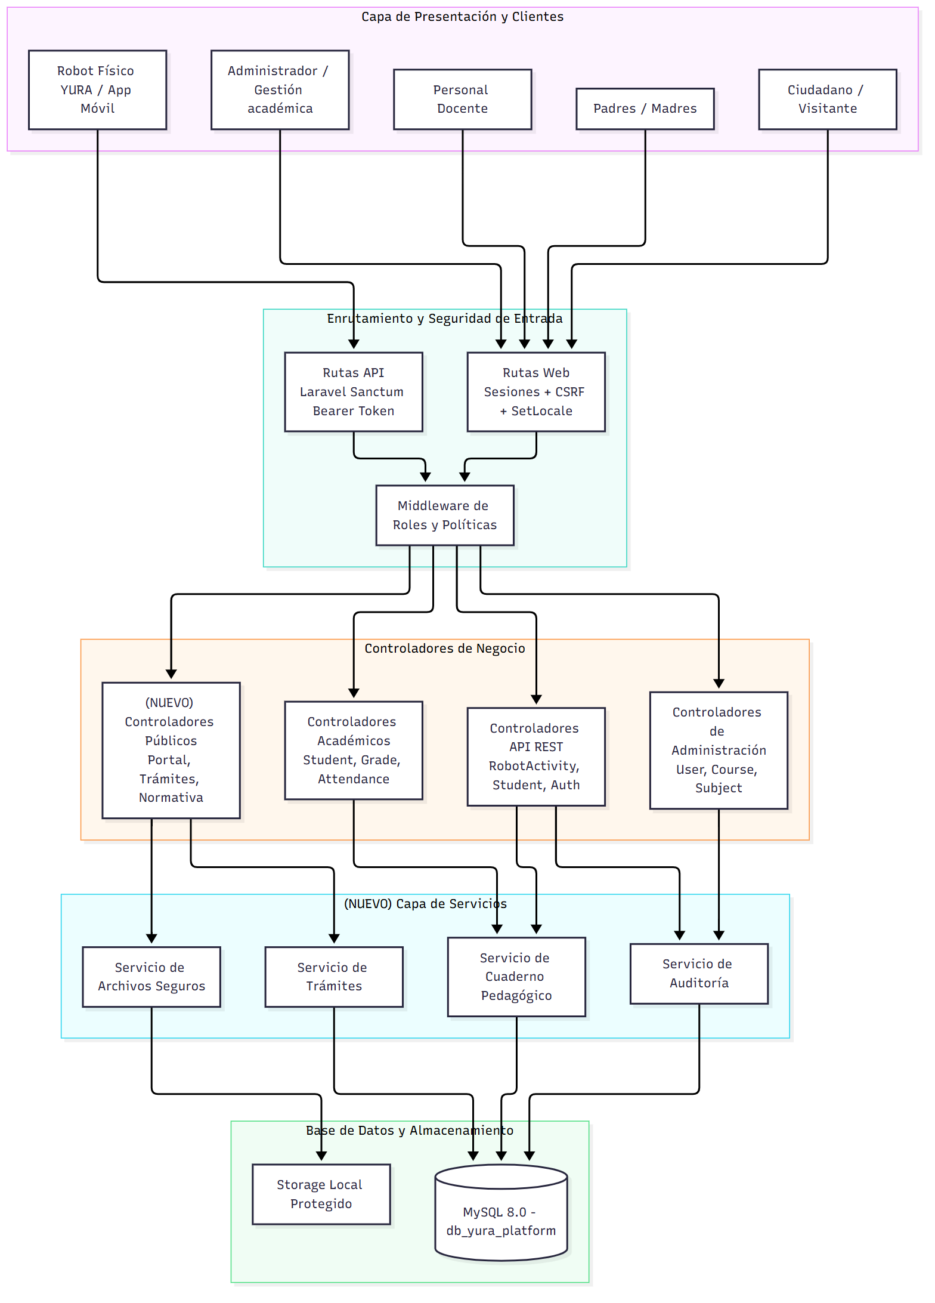

3.3 Diagrama Entidad-Relación ACTUAL (verificado en BD)
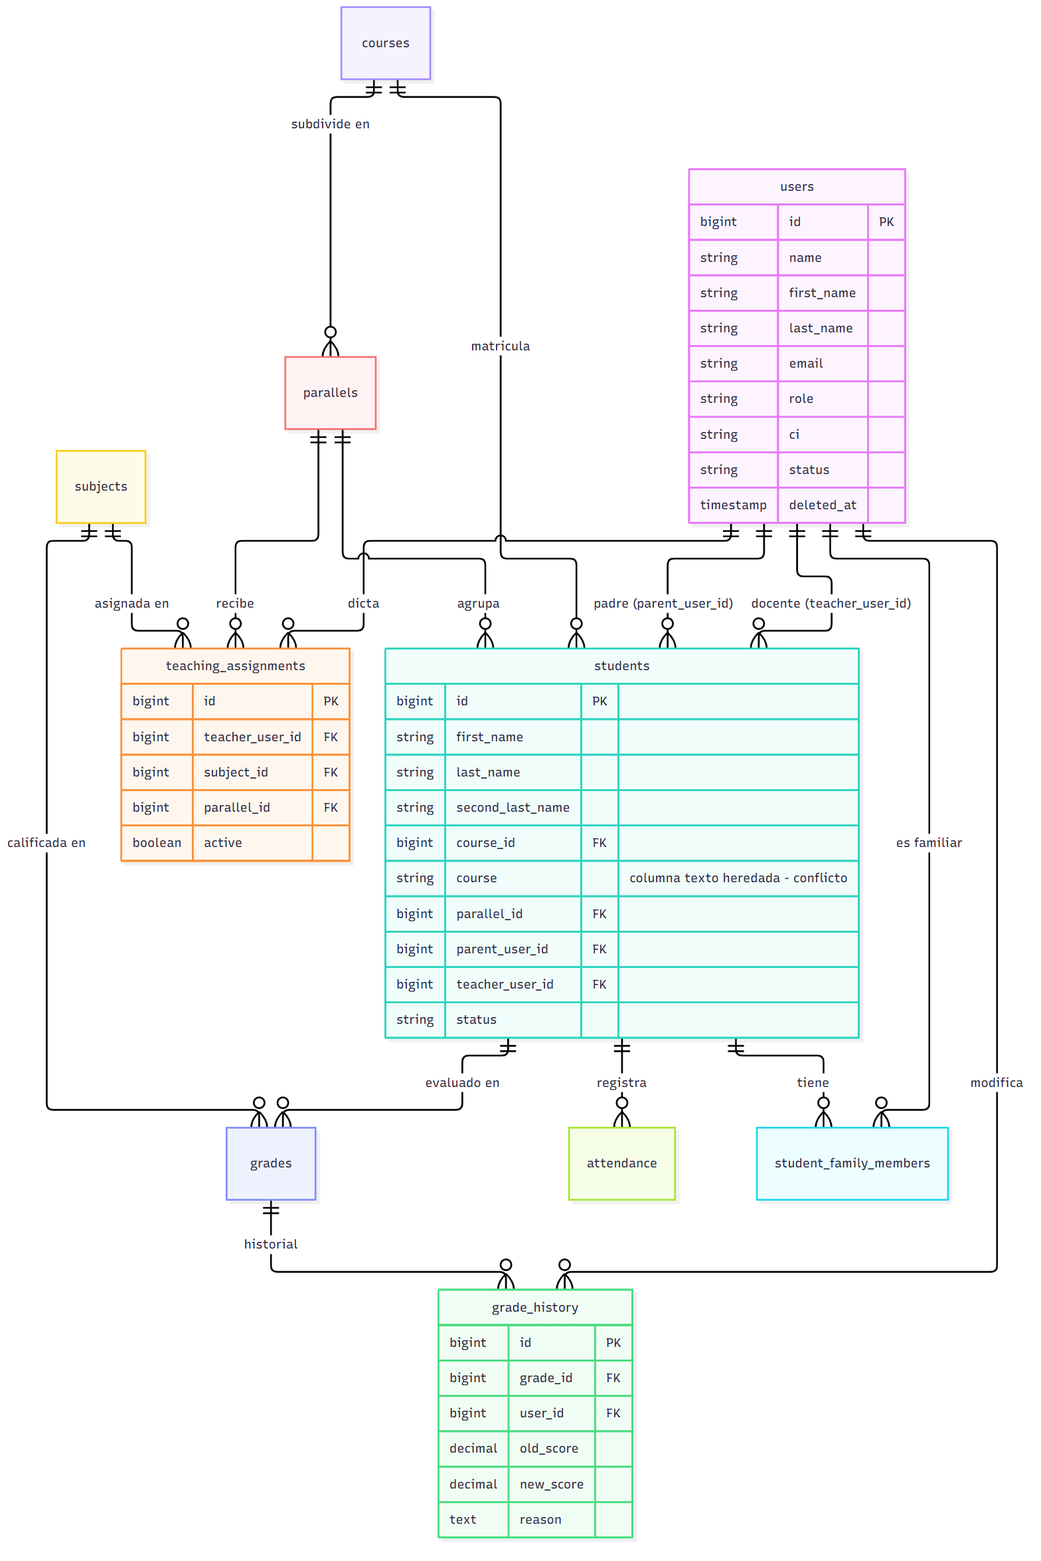

3.4 Diagrama Entidad-Relación PROPUESTO (tablas nuevas, no existen)
⚠️ PROPUESTA. Ninguna de estas tablas existe en db_yura_platform ni en database/migrations.
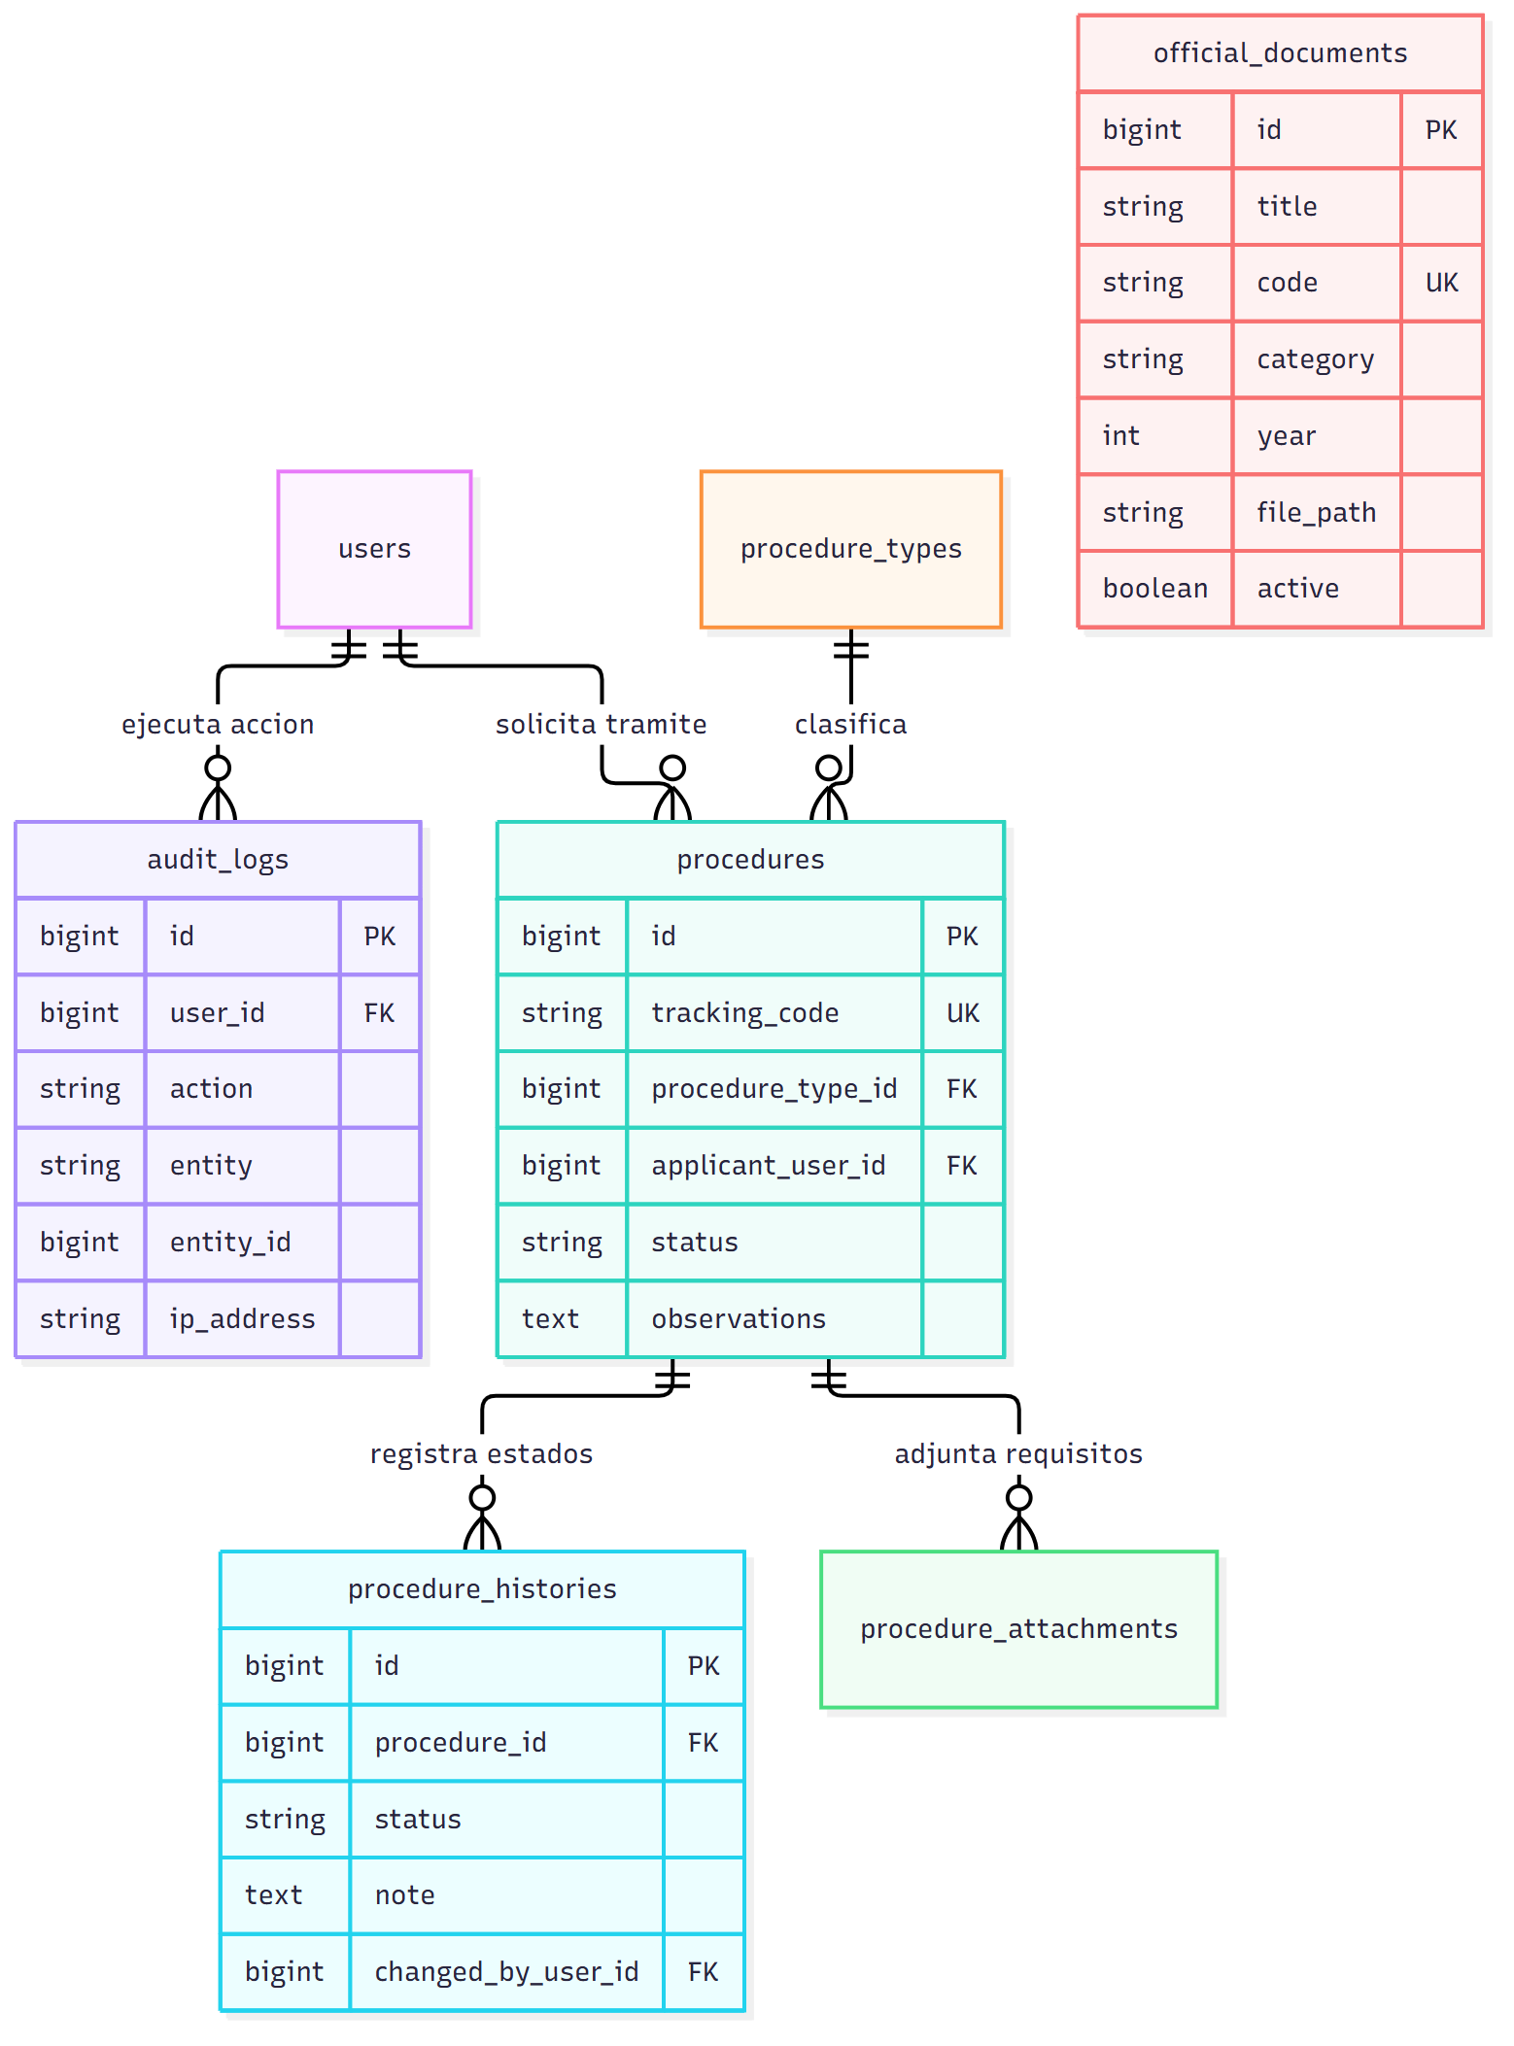

3.5 Ciclo de Vida de Trámites (PROPUESTA — pendiente de aprobar alcance)
⚠️ El módulo de trámites ciudadanos no existe y no figura en docs/pruebas/identificacion-requisitos-verificables-yura.md. Debe confirmarse con el equipo si entra en el alcance antes de implementarlo.
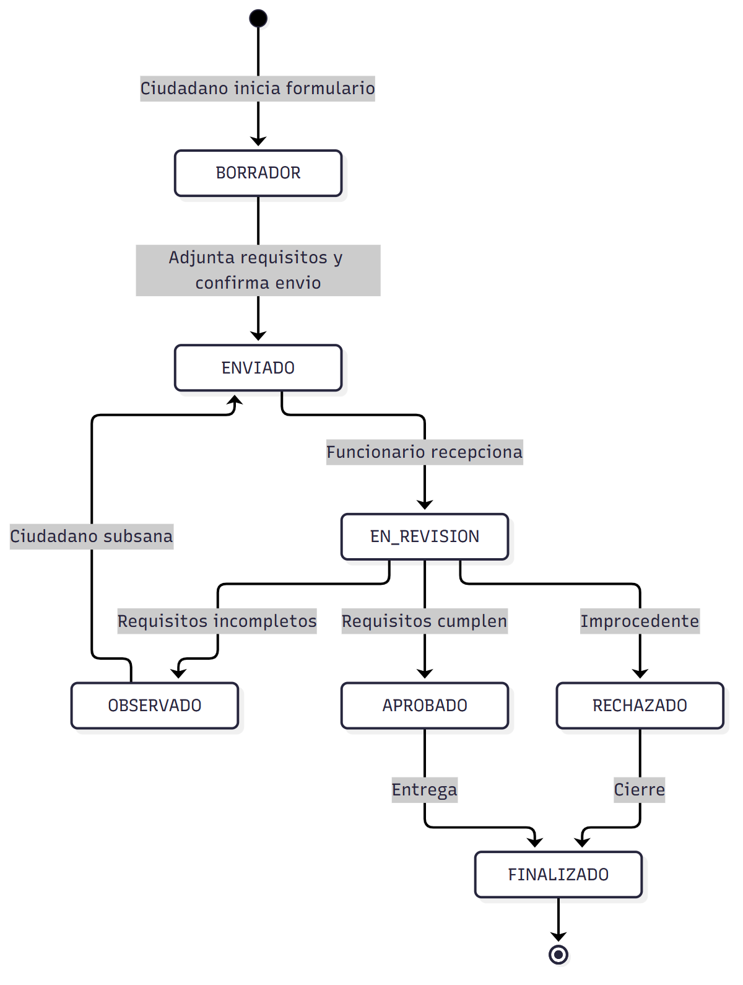

3.6 Secuencia End-to-End del Trámite (PROPUESTA)
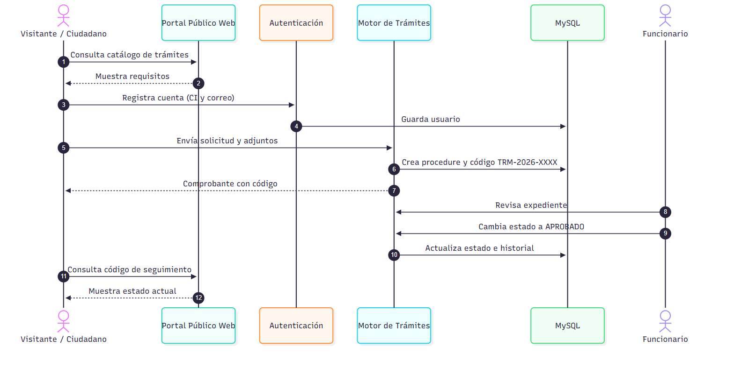

3.7 Orquestación de los 6 Subagentes
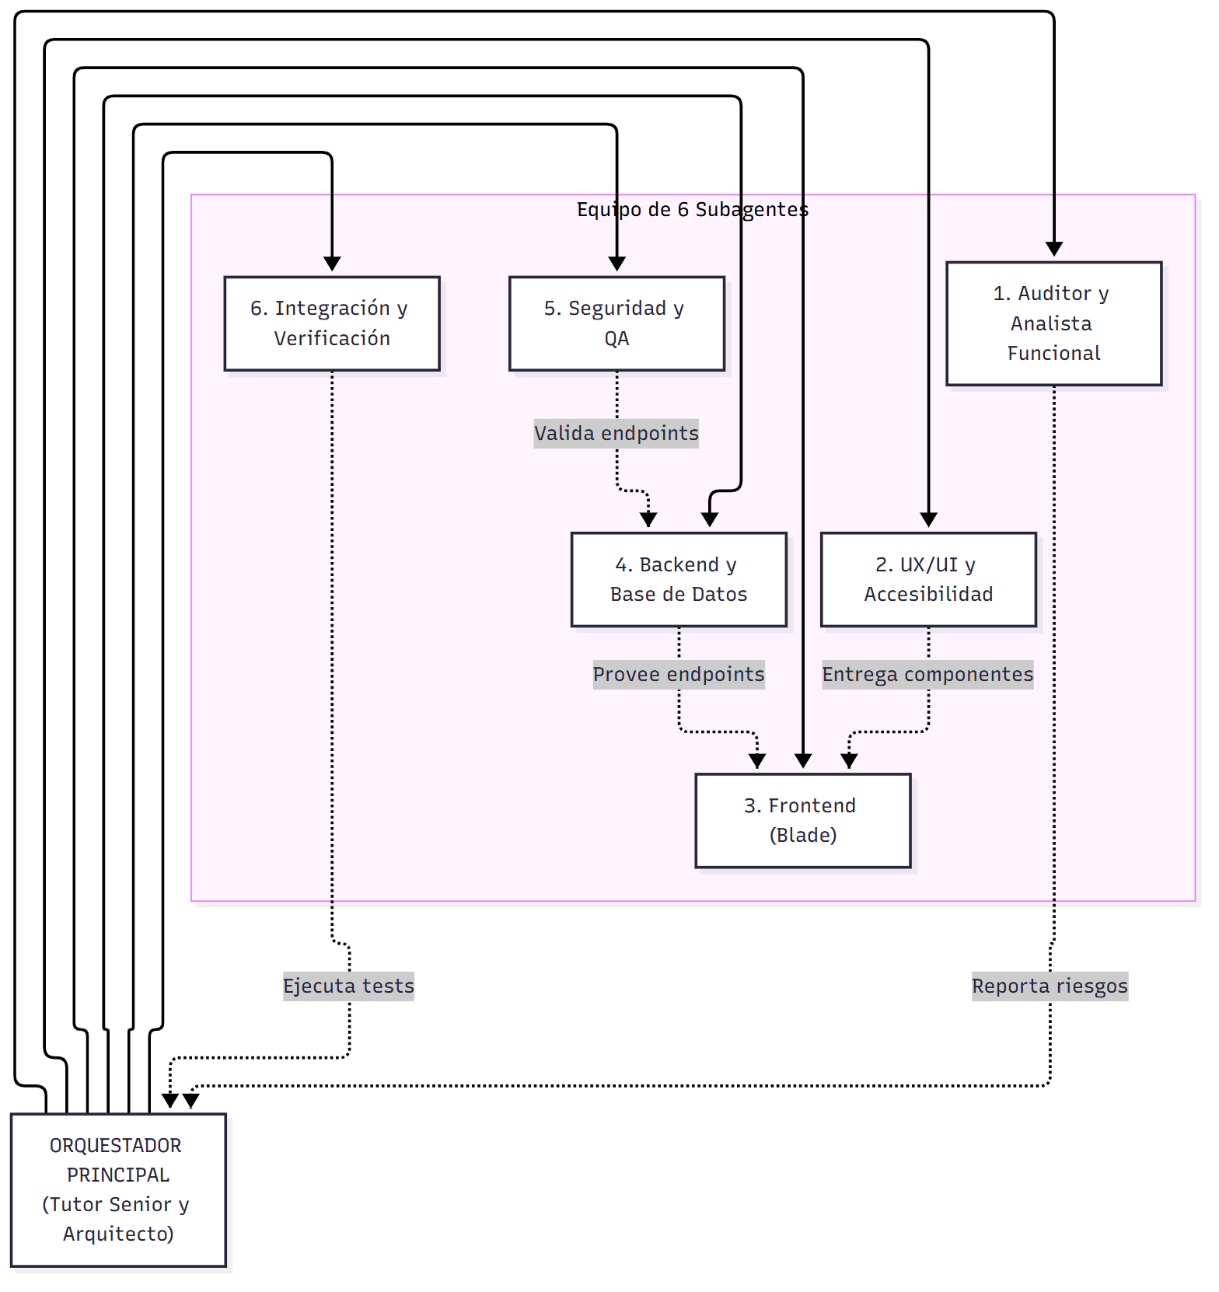

3.8 Ruta de Implementación por Prioridades
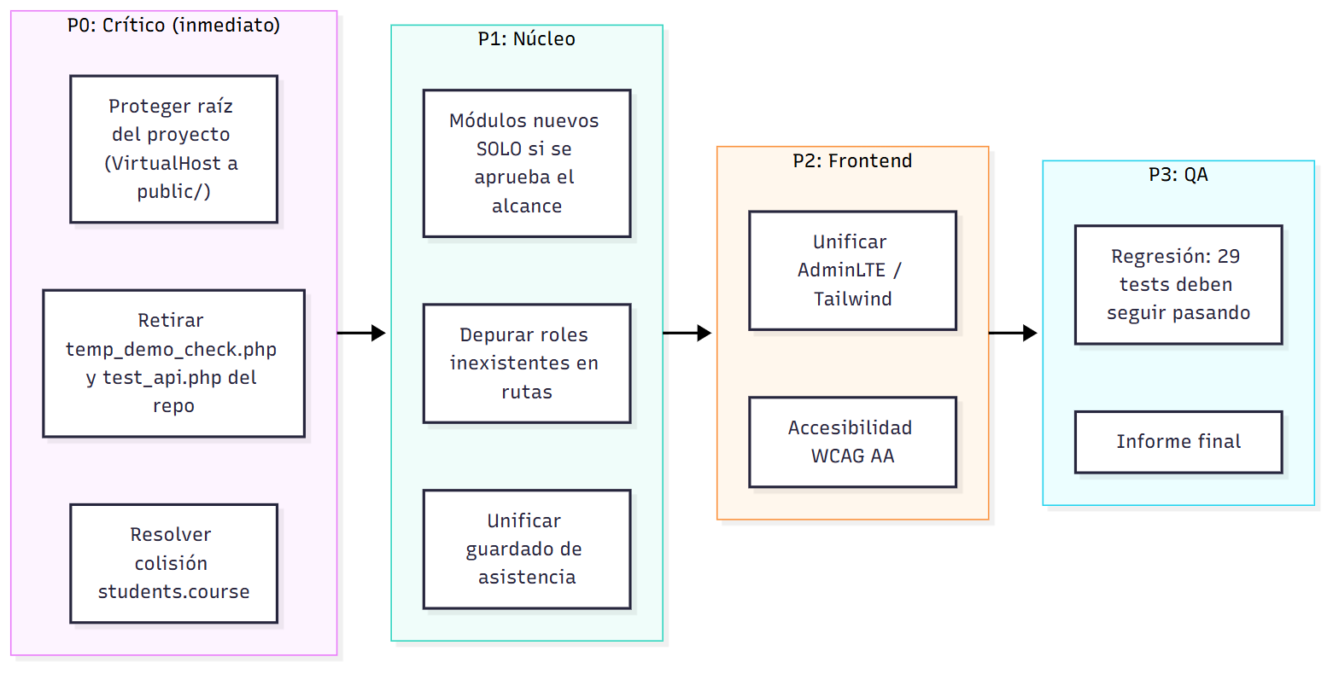

4. INVENTARIO DE BASE DE DATOS Y VOLUMEN DE REGISTROS
La base de datos db_yura_platform (MySQL 8.0) cuenta con 19 tablas:
N° | Tabla | Filas | Función
1 | users | 25 | Cuentas de acceso
2 | students | 20 | Expediente de alumnos
3 | student_family_members | 20 | Vínculos familiares
4 | grades | 22 | Calificaciones y actividades del robot
5 | grade_history | 4 | Historial de cambios de nota
6 | attendance | 141 | Asistencia diaria
7 | courses | 2 | Cursos / niveles
8 | parallels | 3 | Paralelos
9 | subjects | 1 | Asignaturas
10 | teaching_assignments | 2 | Docente ↔ materia ↔ paralelo
11 | personal_access_tokens | 5 | Tokens Sanctum
12 | sessions | 54 | Sesiones web
13 | cache | 4 | Caché
14 | cache_locks | 0 | Bloqueos de caché
15 | jobs | 0 | Cola
16 | failed_jobs | 0 | Fallos de cola
17 | job_batches | 0 | Lotes de cola
18 | migrations | 43 | Migraciones ejecutadas
19 | password_reset_tokens | 0 | Recuperación de claves

4.1 Roles: datos vs. rutas
Rol | Usuarios en BD | Referenciado en  routes/web.php | Observación
admin | 1 | Sí | ✅
academic | 1 | Sí | ✅
profesor | 2 | Sí | ✅
padre | 20 | Sí | ✅
robot | 1 | No (solo API) | ✅ Uso exclusivo de la API
tutor | 0 | Sí | ⚠️ Rol declarado sin usuarios
madre | 0 | Sí | ⚠️ Rol declarado sin usuarios
estudiante | 0 | Sí (  students  resource) | ⚠️ Rol declarado sin usuarios

5. HALLAZGOS Y DICTAMEN DEL TUTOR SENIOR

5.1 Scripts de depuración con credenciales en la raíz — SEVERIDAD CRÍTICA
- QUÉ está mal:temp_demo_check.php (contraseña Demo123!) y test_api.php (contraseña password123) están en la raíz del proyecto y versionados en git.
- POR QUÉ está mal: En XAMPP sin VirtualHost, Apache sirve toda la carpeta htdocs/Proyectos/yura-platform/, no solo public/. Cualquiera con acceso a http://<host>/Proyectos/yura-platform/temp_demo_check.php ejecuta el script.
- QUÉ riesgo produce:temp_demo_check.php hace updateOrCreate sobre 5 cuentas demo —incluida admin@demo.com con rol admin— y fija su contraseña a Demo123!. Es una toma de control directa de la cuenta administradora. En la misma configuración, .env (con APP_KEY y credenciales de BD) también puede quedar expuesto. (OWASP A01, A02, A05.)
- CÓMO debe resolverse: (1) eliminar ambos scripts del repositorio con git rm; (2) configurar un VirtualHost con DocumentRoot apuntando a public/; (3) cambiar las contraseñas de las cuentas demo si el servidor estuvo expuesto en red.

5.2 Colisión estructural en el modelo Student (students.course) — SEVERIDAD ALTA
- QUÉ está mal: La tabla students tiene una columna de texto course y, a la vez, el modelo define la relación course() sobre course_id.
- POR QUÉ está mal: Laravel devuelve el atributo de la columna antes que la relación, así que $student->course entrega un texto y no el modelo Course. El código lo compensa con $student->course()->first().
- QUÉ riesgo produce: Una consulta SQL extra por alumno (N+1), que no se puede resolver con eager loading. Aparece en StudentController.php:89, TutorController.php:146 y 4 veces en resources/views/dashboard.blade.php (líneas 71, 88, 220, 250).
- CÓMO debe resolverse: Migrar el texto de course a course_id, eliminar la columna y usar $student->course con with('course').

5.3 Roles declarados sin usuarios — SEVERIDAD MEDIA
- QUÉ está mal: Las rutas autorizan tutor, madre y estudiante, pero no hay ningún usuario con esos roles.
- QUÉ riesgo produce: Superficie de autorización innecesaria y confusión en la matriz de permisos.
- CÓMO debe resolverse: Definir el catálogo oficial de roles y eliminar los que no se usen, o crear los flujos que los asignan.

5.4 Módulos de portal público inexistentes — PENDIENTE DE DECISIÓN DE ALCANCE
- Situación: No hay módulos de trámites, normativa ni buscador público. La página principal es una portada de la feria escolar.
- Observación: Estos módulos vienen del prompt de orquestación (portal institucional estilo Ministerio de Educación), pero no están en los requisitos verificables del proyecto YURA (robot ASR de quechua para 6.º de primaria). Antes de asignar subagentes a esta tarea, el equipo debe confirmar si forman parte del alcance.

6. MATRIZ DE PRUEBAS DE REGRESIÓN APROBADAS (SUITE PEST)
Resultado de php artisan test ejecutado el 01/10/2026:
PASS Tests\Unit\ExampleTest ................................... 1 test PASS Tests\Unit\StudentModelNamingCompatibilityTest ........... 1 test PASS Tests\Feature\AcademicSubjectsTest ....................... 4 tests PASS Tests\Feature\CrudAndMediaTest ........................... 2 tests PASS Tests\Feature\ExampleTest ................................ 1 test PASS Tests\Feature\FamilyAndStudentAuthTest ................... 10 tests PASS Tests\Feature\RobotIntegrationTest ....................... 3 tests PASS Tests\Feature\SecurityRegressionTest ..................... 7 tests TOTAL: 29 pruebas aprobadas (126 aserciones, 34.37s)
Toda modificación futura debe mantener este resultado y agregar pruebas para los cambios nuevos.
Nota: el árbol de trabajo tiene más de 60 archivos modificados y unos 30 sin seguimiento que no están commiteados. Se recomienda commitearlos antes de iniciar el trabajo de los subagentes, para poder separar los cambios.

7. CONTROL DE VERSIONES DE INFORMES
- Versión actual:Informe YuraReporte V1.1.
- Versión anterior:Informe YuraReporte V1.0 (auditoría inicial).
- Regla de progresión: cada informe sucesivo incrementa la versión en 0.1 (V1.2, V1.3, …), coherente con la serie existente Corregir Documentacion v1.1 / v1.2 / v1.3.
Fin del Informe Técnico YuraReporte V1.1.

